СЦЕНАРИЙ
ВНЕКЛАССНОГО МЕРОПРИЯТИЯ «СОЧИ - ГОРОД ГОСПИТАЛЬ»

Героическая тема всегда актуальна в обществе, интересна подрастающему поколению. С ней связано воспитание толерантности, гражданственности и патриотизма.
Подвиг выделяет человека из обыденности и делает его героем. Стать героем может каждый в определенных (экстремальных) ситуациях. Служение Отчизне – великий подвиг, подвиг доброты и милосердия во имя жизни, мира.
В данном мероприятии речь пойдет не об одном человеке, а о городе Сочи, его людях, тех, кто своим героическим повседневным трудом вел борьбу за спасение жизней людей.
Небольшой курортный город, с населением 70 000 человек вернул в строй 335 955 бойцов. С уверенностью можно сказать, что город Сочи - герой целой эпохи, эпохи Великой Войны 1941-1945 гг.
За самоотверженный труд по восстановлению здоровья воинов Советской Армии, город награжден орденом Отечественной войны I степени.
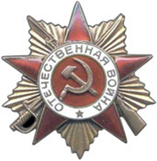

С ноября 2014 по май 2015г., накануне 70-летия Победы советского народа в Великой Отечественной Войне, в нашем городе стартовала акция «Эстафета памяти Сочи - город-госпиталь», в которой приняли участие педагоги и воспитанники центра дополнительного образования «Хоста» г. Сочи.
Главная идея акции – формирование активной гражданской позиции у школьников города на основе изучения материалов о повседневном подвиге медиков и жителей города Сочи во время Великой Отечественной войны.
И первое наше выступление состоялось в санатории «Мыс Видный»
5 февраля 2015в 16.00
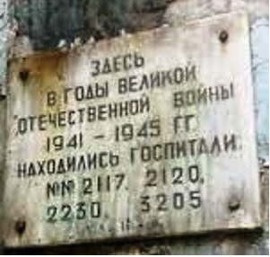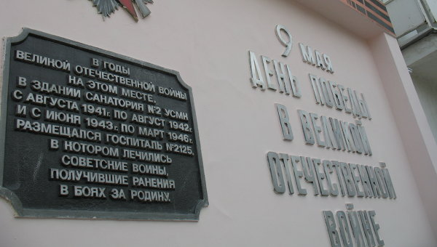
В рамках подготовки к мероприятию используются документальные материалы, художественная литература, встречи с ветеранами ВОВ, просмотр документальных фильмов, подготовка слайд - презентаций, подбор музыкального сопровождения.
Цель мероприятия: формирование активной жизненной позиции у школьников на основе изучения материалов о повседневном подвиге медиков и жителей города Сочи во время Великой Отечественной войны, формирование у учащихся мировоззренческих суждений, основанных на моральных ценностях гражданского общества.
Возрастной ориентир: школьники среднего, старшего возраста
Предварительная работа:
- Знакомство с архивными материалами по теме «Сочи - город госпиталь»
- Проведение бесед с воспитанниками о повседневном подвиге медиков и жителей города Сочи во время Великой Отечественной войне, о роли Сочи в помощи фронту
- Интервьюирование ветеранов Великой Отечественной войны – работников или пациентов санатория («Мыс Видный», «Кавказ», «Аврора», «Прогресс», «Известия», детский дерматологический санаторий имени «Семашко»)
- Оформление выставочных композиций, слайд-презентаций
- Проведение митинга «Встреча поколений» совместно с администрацией санаториев

Перед мероприятием школьникам было предложено ответить на вопросы анкеты (приложение № 1)
Вопросы для интервьюирования ветеранов ВОВ (приложение № 2)
До начала мероприятия звучат фонограммы песен военных лет
Фанфары.
Ведущий: | Здравствуйте, дорогие гости и жители города-курорта Сочи! Сегодня мы с вами собрались накануне особого дня – 70-летия Победы советского народа в Великой Отечественной Войне
Ведущий: | 19 января в нашем городе стартовала акция Эстафета памяти "Сочи - город-госпиталь»
Ведущий: | За самоотверженный труд сочинских хирургов, медсестёр и санитарок, по восстановлению здоровья воинов Советской Армии, наш город награжден орденом Отечественной войны I степени.
Ведущий: | Мы чествуем подвиг нашего народа, спасшего мир. С большой гордостью мы говорим о городе Сочи, о его жителях, как о героях эпохи Великой войны.
Ведущий: | И сегодня воспитанники центра дополнительного образования для детей посвящают свои выступления Подвигу простых людей  Встречайте
Концертный номер.
«Бриз» - «Хоровод России»

Ведущий: | Каждый город в СССР во время Великой Отечественной войны вносил свою лепту в приближение Дня Победы. В одном выплавляли сталь, в другом шили гимнастерки, в третьем производили автоматы и танки.
Ведущий: | В Сочи лечили раненых. Ухоженные и цветущие улицы, парки, скверы и пляжи курорта не пострадали от бомб. Но жители видели другие ужасы войны — страдания и смерть раненых советских солдат
Ведущий | Сочи – удивительный город. И дело не только в утонченной природе, субтропическом климате, мягком Черном море…
Ведущий: | Дело – в удивительных людях, живущих одной большой семьей (аплодисменты)
Ведущий: | Каждое время рождает своих героев
Ведущий: | А мы с огромным удовольствием приглашаем на эту сцену ветеранов ВОВ, тех людей, которые делали историю нашей страны
Ведущий: | Встречайте, Зуева Варвара Семеновна, Елефтериади Петр Ефремович
Слово ветеранам (вопросы)
Ведущий: | Благодарим за беседу, желаем здоровья и благополучия
Ведущий: | Сегодня мы вспоминаем, мы думаем о мире. А память нужна, чтобы не прерывалась духовная связь поколений.  А на сцене с музыкальным подарком – вокальная группа «Фортуна плюс»
«Фортуна плюс» - « А мы совсем войны не знали»

Ведущий: | Накануне войны в Сочи функционировала 61 здравница. В декабре 1941 года, на их базе был открыт 51 госпиталь
Ведущий: | Когда в городе стало не хватать продовольствия, люди тоннами понесли в госпитали дары леса: каштаны, орехи, дикие груши и яблоки, черемшу.
Ведущий: | Самшитовый мох служил средством антисептики, раны промывались отварами эвкалипта, смазывались чачей, окуривались дымом хвои.  Все было не зря. Небольшой курортный город, с населением 70 000 человек вернул в строй около 400 тысяч бойцов.
Ведущий: | Сочи не был суровым солдатом,  С потемневшим от пыли и гари лицом  Был до боли он светлым от белых халатов,  От тяжелого гипса и жестких бинтов.  Ночи пахли цветами, сирена не выла.  Лунный свет серебрился в колоннах ротонд.  Только линия фронта и здесь проходила,  Между жизнью и смертью – бессонейший фронт
Ведущий: | Эпопея города-курорта Сочи как города-госпиталя началась с августа 1941 года в Сочи с прибытием первых раненых.
Вокальный коллектив «Соло» «О той весне»
Ведущий: | В период Великой Отечественной войны в санатории "Мосэнерго", (ныне современный «Мыс Видный») был развернут госпиталь № 2121, были открыты перевязочное и хирургическое отделения.
Ведущий: | с 5 августа 1941 г. по 1 июля 1945 г. через госпитали города прошло 335955 раненых и больных воинов, многие из них полностью восстановили свое здоровье, были выписаны на фронт и возвращены в армию.  Слава людям в белых халатах! Слава!  Слава городу-госпиталю Сочи  Встречайте,
Корчагина Катарина «Боевые ордена»

Ведущий: | Люди, пережившие страшную войну, верили, что мир, спасенный от фашизма, будет прекрасен
Ведущий: | Мир без войны – прекрасен. И мы – за мир! Вы с нами?
 | Свой музыкальный подарок дарят.
«Бриз» - «Кадриль»

Ведущий: | Спасибо за мирный труд и беззаботное детство
Ведущий: | Спасибо…  Тем, кто сквозь годы войны  Пронес Великое знамя Победы!  Тем, кто рискуя жизнью своей,  Отстоял мир и счастье на Земле  Тем, кого навсегда унесла война.  Спасибо на все времена
Ерененко Никита «Спасибо дедам за Победу»

Ведущий: | Благодаря подвигу наших дедов и отцов, наши дети поют прекрасные песни, смеются, танцуют. А я приглашаю на сцену
Концертное выступление.
«Бриз» - «Девичья пляска»
Варава Виктория « Бронислав»
Ведущий: | Наш город растет и развивается. В нем живут и работают люди разных профессий
Но роднит всех одно – вера, что сила, честь, достоинство, любовь к Родине являются общечеловеческими ценностями.
На сцене ансамбль «Фортуна плюс»
«Фортуна плюс» - «Васильковая страна»
Ведущий: | Нам нужен мир, тебе и мне,  И всем на свете детям  И мирным должен быть рассвет, который завтра встретим.
Аппазова Ольга, Суркова Юлия «Лето красное»
Ведущий: | Многое изменилось в мире, страна стала другой, город неузнаваем. Выросли и сменились несколько поколений сочинцев. Прошлый год был замечательным и показал единство нашего народа. Мы говорим о Сочинской олимпиаде 2014
«Бриз» - «Олимпийский танец»
Пиштофчьян Роза «Нарисовать мечту»

Ведущий: | В нашем городе живут люди более 120 национальностей. Это удивительное многоцветие является драгоценным сокровищем всего человечества.
«Бриз» - «Ярмарка»
Ведущий | Идут годы, сменяются десятилетия, но подвигу народа в Великой Отечественной войне - суждено навсегда остаться в истории.
Т.о. «Соло» - «Победа»
Ведущий: | Спасибо, вам дорогие зрители за теплую встречу. Мир без войны прекрасен. Люди всей земли должны объединиться и в едином порыве сказать «Мы за мир» (Все вместе: «Мы за мир»)  А в заключении хотелось бы сказать словами нашего земляка, ныне покойного, педагога, поэта Григорова Евгения Михайловича
Ведущий: | Цвети, мой город синеокий!  Такого больше в мире нет.  Я шлю тебе от сердца строки.  И свой восторженный привет.  Красуйся в дивном Черноморье,  Что сберегли мы от врага.  И чтоб не ведать больше горя,  Потомков память, будь строга
«Фортуна плюс» - «Путь наверх»

Ведущий: | До свидания, друзья, спасибо, что были с нами, до новых встреч

Приложение 1.
Примерные вопросы для интервьюирования ветеранов ВОВ.
- Что бы вы сказали о значении нашей Победы молодым людям?
- Каким для вас было утро 22 июня?
- Война длилась 1418 дней. Какой из этих дней был для Вас самым тревожным, самым тяжелым, самым счастливым?
- Какие из человеческих чувств, по Вашему мнению, сильнее всего пробудила в людях война?
- Расскажите о городе Сочи в годы ВОВ, первые послевоенные годы
- День Победы. Что для Вас значит День Победы?
- Как, по-вашему мнению, изменился город, люди, проживающие в нем?

